«کشتار دانشجویان در مکزیک»
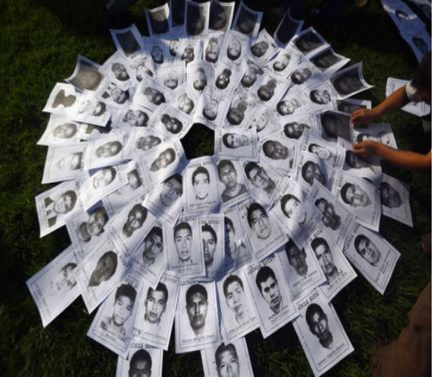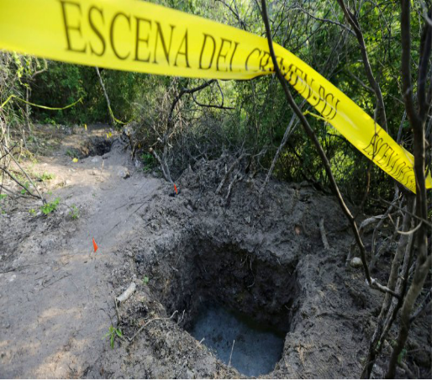
کشتار انسانها، دانشجویان، آزادیخواهان ، کارگران و زحمتکشان و دگر اندیشان در جهان امروز امری تازه نبوده ونیست.در این ایام توحش بیرحمانه گروههای ساخته شده توسط نظام های سرمایه داری هم چون "داعش"(تا چندی قبل طالبان) و سربریدن چند شهروند آمریکایی و اروپایی بیشترین حجم صفحات مطبوعات دنیای سرمایه داری را به خود اختصاص داده است. اما چگونه است که این به اصطلاح مدعیان انسانیت زمانی که رژیم دست نشانده شان (طالبان) زنان بیگناه افغانی را در استادیوم کابل سنگسار میکردند و یا زمانی که رژیم جمهوری اسلامی کمونیستهاونیروهای مبارز و آزادیخواه را در ایران قلع و قمع می‌کرد روزه سکوت را برگزیده بودند، امروز هم در گوشه دیگری از جهان و در مکزیک تعدادی از دانشجویان ربوده و به مسلخ کشیده شدند و ما شاهد و ناظریم که اگرتمامی آنان در مقابل کشتار دانشجویان مکزیک سکوت نکرده باشند به سادگی از کنارش گذشته اند. همانگونه که در چند دهه اخیرنسبت به نقش نیروهای پارامیلیتار(شبه نظامی- امنیتی) در کشورهای آمریکای لاتین ، (کلمبیا، شیلی،آرژانتین، پرو،...) و کشورهای آفریقایی و آسیایی بعنوان بازوان کمکی دولتها برای سرکوب انقلابیون و آزادیخواهان بی تفاوت بودند یا سکوت کردند، (نمونه دیگری از آن قتل های زنجیره ای روشنفکران در ایران) این بار هم سکوت پیشه کرده اند.
علیرغم آنکه با تاخیر فراوان وپس از چند دهه با تلاش انسانهای آگاه و مترقی در سال 2000کشتارمعروف تیاتلو(در تاریخ دوم اکتبر 1968معروف به شب تیاتلو)* در تاریخ جهان به ثبت رسیدو مشارکت دولت مکزیک در این کشتار به اثبات رسید و از این بابت محکوم گردید،تنها پس از 14سال مجددا" 43 دانشجوی تربیت معلم در ایالت"گواررو" در دویست کیلومتری مکزیکوسیتی ربوده و سلاخی شده اند** امروزهمان دولت و ارگانهای تبلیغاتی که تلاش داشتند کشتار تیاتلو را نادیده انگارند دوباره درصدد هستند تا با انکار دخالت در ربودن و کشتن این دانشجویان از بار مشارکت خود در این قتل عام بکاهند.و با ایماء واشاره گناه را تنهابگردن دولت محلی و کارتل های مواد مخدر بیندازند.
بانگاهی گذارا به وقایع واخبار سالهای اخیر در رسانه های بین المللی و حتی مطبوعات وابسته به رژیم مکزیک درخواهیم یافت که از سال 2006 تا کنون در کشور مکزیک حدود یکصدهزار نفر کشته یا ناپدید شده اند،و طی این مدت دولت مکزیک و مطبوعات وابسته وبنگاه های خبرپراکنی جهان سرمایه داری همچنان تلاش دارندمسئولیت تمام کشتارهای دولتی و شبه دولتی را تحت عنوان تضاد و جنگ بین کارتل های مواد مخدر پوشش دهند.***
در واقعه اخیر(کشتار دانشجویان "گواررو") بیشرمانه تلاش دارند همان سیاست را پیش ببرند ولی زمانی که قافیه را تنگ می بینند. با وقاحت دست به عمل احمقانه ای می زنند و سیاست فرار به جلو را در پیش می گیرند و مانند رژیم سرمایه داری جمهوری اسلامی نفوذ نیروهای خودسر را در دستگاههای امنیتی بهانه قرار می دهند بطوری که "ای-بی-سی" از طرف دادستان کل ایالت گواررو نقل قول می کندکه: نفوذ کارتل های مواد مخدر در نیروهای امنیتی منطقه باعث این کشتار گردیده وآنها مسئول این قتل عام هستند****. گویا رژیم حاکم بر مکزیک هیچ رابطه و نقشی در کشتار نیروهای مترقی و مردمی ودگراندیشان ندارد.
ما بخشی از زندانیان سیاسی دهه ی شصت و جان بدر بردگان کشتارهای جمعی سالهای60-67ضمن محکوم کردن این جنایت همانطور که خواهان پرده برداری از حقایق پنهان در کشتارها و نسل کشی های گذشته مثل کشتار زندانیان سیاسی در سال 1354 و تپه های اوین، قتل عام های سراسری دهه 60 در ایران و کشتار تیاتلو و..... می باشیم، خواهان آشکار شدن حقیقت کشتار دانشجویان درمکزیک و محاکمه و مجازات عاملین آن نیزهستیم.
http://en.wikipedia.org/wiki/Tlatelolco_massacre*
http://www2.gwu.edu/~nsarchiv/NSAEBB/NSAEBB10/intro.htm**
***http://news.yahoo.com/hitmen-admit-killing-17-mexican-students- ****prosecutor-005040009.html

پیروز باد مبارزه و همبستگی بین المللی علیه سرمایه داری
زنده باد آزادی، زنده باد سوسیالیسم
گفتگوهای زندان
27 نوامبر2014

